Федеральное государственное образовательное бюджетное

учреждение высшего образования

**«Финансовый университет при Правительстве Российской Федерации»**

**(Финансовый университет)**

Колледж информатики и программирования

**ОТЧЕТ О ВЫПОЛНЕНИИ ЗАДАНИЯ № 10**

**Тема: “Использование функций Excel”**

Студент: Ильиных Д.Г

Группа: 3ПКС-420

Преподаватель: Сибирев И.В.

Дата:05.12.2022

Москва, 2022

**Цель работы**: Cоздать собственный проект с использованием функций MS

Excel не используя функцию нахождения числа Pi.

**Ниже на рисунке представлен фрагмент работающего проекта**

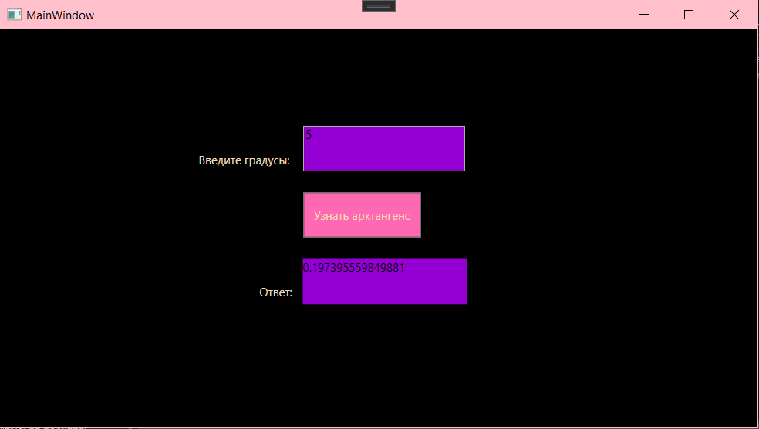

**Код программы:**

using System;

using System.Collections.Generic;

using System.Linq;

using System.Text;

using System.Threading.Tasks;

using System.Windows;

using System.Windows.Controls;

using System.Windows.Data;

using System.Windows.Documents;

using System.Windows.Input;

using System.Windows.Media;

using System.Windows.Media.Imaging;

using System.Windows.Navigation;

using System.Windows.Shapes;

namespace ExcelForm

{

public partial class MainWindow : Window

{

public MainWindow()

{

InitializeComponent();

}

private void ToRad(object sender, EventArgs e)

{

var XL = new Microsoft.Office.Interop.Excel.Application();

var rad = XL.WorksheetFunction.Acot(Convert.ToDouble(TextBox.Text));

XL.Quit();

}

private void Button_Click(object sender, RoutedEventArgs e)

{

var XL = new Microsoft.Office.Interop.Excel.Application();

var rad = XL.WorksheetFunction.Acot(Convert.ToDouble(TextBox.Text));

TxtBlck.Text = Convert.ToString(rad);

XL.Quit();

}

}

}

**XAML:**

<Window x:Class="ExcelForm.MainWindow"

xmlns="http://schemas.microsoft.com/winfx/2006/xaml/presentation"

xmlns:x="http://schemas.microsoft.com/winfx/2006/xaml"

xmlns:d="http://schemas.microsoft.com/expression/blend/2008"

xmlns:mc="http://schemas.openxmlformats.org/markup-compatibility/2006"

xmlns:local="clr-namespace:ExcelForm"

mc:Ignorable="d"

Title="MainWindow" Height="450" Width="800" Background="Black">

<Grid>

<Grid.RowDefinitions>

<RowDefinition Height="49*"/>

<RowDefinition Height="11*"/>

</Grid.RowDefinitions>

<TextBox Name="TextBox" Background="DarkViolet" Foreground="Black" HorizontalAlignment="Left" Margin="314,100,0,0" TextWrapping="Wrap" VerticalAlignment="Top" Width="168" Height="47"/>

<Label Content="Введите градусы:" Foreground="Wheat" HorizontalAlignment="Left" Margin="201,122,0,0" VerticalAlignment="Top" Height="25" Width="108"/>

<Button Content="Узнать арктангенс" HorizontalAlignment="Left" Foreground="Wheat" Background="HotPink" Margin="314,169,0,0" VerticalAlignment="Top" Click="Button_Click" Height="47" Width="123"/>

<TextBlock Name="TxtBlck" Background="DarkViolet" HorizontalAlignment="Left" Margin="314,238,0,0" TextWrapping="Wrap" VerticalAlignment="Top" Height="47" Width="170"/>

<Label Content="Ответ:" Foreground="Wheat" HorizontalAlignment="Left" Margin="264,259,0,0" VerticalAlignment="Top" Height="26" Width="45"/>

</Grid>

</Window>

**Вывод:** Я создал собственный проект с использованием функций MS

Excel для нахождения арктангенса.